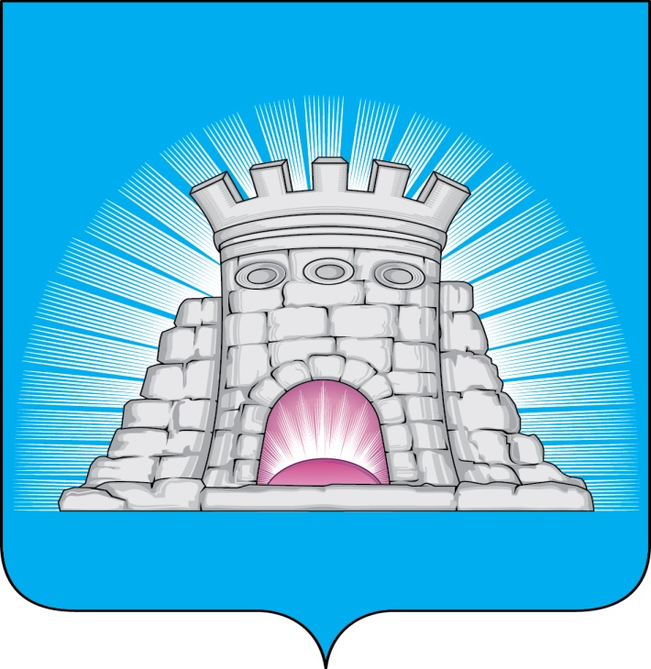

**ГЛАВА**

**ГОРОДСКОГО ОКРУГА ЗАРАЙСК**

**МОСКОВСКОЙ ОБЛАСТИ**

П О С Т А Н О В Л Е Н И Е

30.05.2024 № 879/5

г. Зарайск

О внесении изменений в постановление главы городского

# округа Зарайск Московской области от 31.05.2023 № 796/5

В соответствии с Федеральным законом от 06.10.2003 № 131-ФЗ «Об общих принципах организации местного самоуправления в Российской Федерации», постановлением Губернатора Московской области от 05.10.2022 № 317-ПГ «О социальной поддержке граждан Российской Федерации, участвующих в специальной военной операции на территориях Украины, Донецкой Народной Республики, Луганской Народной Республики, Запорожской области и Херсонской области, а также членов их семей»; на основании Устава муниципального образования городской округ Зарайск Московской области

П О С Т А Н О В Л Я Ю:

1. Внести в постановление главы городского округа Зарайск Московской области от 31.05.2023 № 796/5 «О мерах социальной поддержки семей граждан Российской Федерации, участвующих в специальной военной операции на территориях Украины, Донецкой Народной Республики, Луганской Народной Республики, Запорожской области и Херсонской области, а также членов их семей» (далее – Постановление) следующие изменения:

1.1. [Абзацы шестой](https://login.consultant.ru/link/?req=doc&base=MOB&n=387845&dst=100121) и [седьмой](https://login.consultant.ru/link/?req=doc&base=MOB&n=387845&dst=100122) [пункта 1](https://login.consultant.ru/link/?req=doc&base=MOB&n=387845&dst=100101) Постановления изложить в следующей редакции:

гражданам Российской Федерации в возрасте от 18 до 30 лет, имеющим место жительства в городском округе Зарайск Московской области, призванным на военную службу в соответствии с Федеральным [законом](https://login.consultant.ru/link/?req=doc&base=LAW&n=472846) от 28.03.1998 № 53-ФЗ «О воинской обязанности и военной службе» Военным комиссариатом Московской области, заключившим после 31 декабря 2023 года с Министерством обороны Российской Федерации контракт о прохождении военной службы на срок 1 год и более в период прохождения военной службы по призыву;

гражданам, указанным в [абзаце втором](https://login.consultant.ru/link/?req=doc&base=MOB&n=405437&dst=100102) настоящего пункта, заключившим после 31 декабря 2023 года с Министерством обороны Российской Федерации контракт о прохождении военной службы на срок 1 год и более.

**013687**

2. Службе по взаимодействию со СМИ администрации городского округа Зарайск Московской области обеспечить опубликование настоящего постановления в периодическом печатном издании «Зарайский вестник» – приложении к общественно-политической газете «За новую жизнь» и размещение на официальном сайте администрации городского округа Зарайск Московской области (<https://zarrayon.ru/>).

Глава городского округа Зарайск В.А. Петрущенко

Верно

Начальник службы делопроизводства Л.Б. Ивлева

30.05.2024

Разослано: в дело, Гулькиной Р.Д., юридический отдел – 2, управление образования, управление социального развития № 12 по городским округам Зарайск, Луховицы и Серебряные пруды, СВ со СМИ, прокуратуру.

Н.В. Лесникова

8 496 66 2-62-43